**Dr. Puskás Tivadar**

Polgármester részére

**Tisztelt Polgármester Úr !**

2015-óta sikeresen működik a Bajcsy-Zsilinszky Kórház és Szakrendelőben valamint az V. kerületi Belváros Lipótváros Egészségügyi Szolgálatnál az **Egészségkártya tele-medicinális, lakossági szolgáltatási portálunk**. A levelemhez csatolom az V. kerületi szakrendelő elektronikus kártya képét és az önkormányzati lakossági tájékoztatót.

**Szeretnék kérni Ön(ök)től személyes találkozóra lehetőséget, ahol bemutathatjuk a megoldásunkat!**

**Mi az Egészségkártya rendszer?**

Az Egészségkártya kártya- és portálrendszer egy olyan felhő alapú internet szolgáltatás, ami zárt kapcsolatot tud biztosítani egészségügyi szolgáltatók (szakrendelők, háziorvosok) között, továbbá, egészségügyi szolgáltatók és pácienseik között. A rendszer banki portálokhoz hasonlóan működik, azaz a felhasználó azonosítása felhasználónév, jelszóval biztosított. A felhasználó típusától függően (orvos, nővér, páciens) eltérő jogosultság biztosítható (míg a kezelő orvos minden általa gondozott páciens adataihoz hozzáférhet, addig a páciens csak a saját magával kapcsolatos információkhoz). Az Egészségkártya kártya- és portálrendszerben jelenleg működő szolgáltatások:

-          előjegyzés rendelésekre,

-          leletarchívum,

-          telemedicinális szolgáltatások,

-          telefonos ügyfélszolgálat.

Igénytől függően a rendszer alkalmas intézményi parkolás szabályozására vagy intézményi étkezés folyamatmenedzselésére is.

**Hogyan segíti az Egészségkártya kártya- és portálrendszer a háziorvosok munkáját?**

A laborellátás példáján keresztül mutatjuk be, hogyan segíti a háziorvos munkáját a rendszer:

Amikor a beutaló orvos (pl. háziorvos) a betegének laborvizsgálatot rendel, amennyiben nincs előjegyzés, akkor másnap vagy napokon belül jelentkezik a páciens a laborban (az intézménynek nincs információja a beutaltak számáról és a vizsgálatok típusáról). A páciensek többsége a labor reggeli kezdésére megjelenik, ami gyakran tömegeket jelenthet (frusztrálja a betegeket, sokat kell várniuk és zavarja a laborban dolgozók munkavégzését), másrészt a napi laborvizsgálat mennyisége az intézmény részére nem tervezhető.

Amennyiben az intézmény napi vizsgálati kvótát vezetne be, azzal még nem oldotta meg a problémát, hiszen a megjelenő, kvóta feletti beteg elküldése konfliktust eredményez.

            A megoldást egy olyan előjegyzési rendszer biztosíthatja, amelyik egy zárt rendszerben teszi lehetővé a szolgáltatók közötti előjegyzést, a háziorvosi laborbeutalást, mint az Egészségkártya rendszer.

            Sokszor történik párhuzamos vizsgálat, mert a beküldő nem tud róla, hogy a páciens rendelkezik a közelmúltból lelettel. Az Egészségkártya rendszer ezt a problémát is kiküszöböli.

            Az Egészségkártya rendszeren keresztül a fogadó intézmény (pl. labor) nemcsak időpontra történő fogadással tudja szabályozni a vizsgálatkérést, hanem korlátlan számú, az intézmény által készített szakmai protokollal, ami a beküldő számára szakmai támogatást jelent és minőségirányítási szempontból is indokolt. A páciens leletek orvosi hozzáférés biztosításával, pedig a megismételt vizsgálatok küszübölhetőek ki.

A rendszer optimalizálja a háziorvosi praxisok OEP finanszírozását, hiszen alkalmas arra, hogy a háziorvosi indikátoroknak megfelelően figyelmeztesse az orvost adott beavatkozásra vagy vizsgálatkérésre.

**Mi szükséges az Egészségkártya rendszer elindításához?**

Tekintettel arra, hogy a szolgáltatás felhő alapú, ezért nem igényel szoftver telepítést, az internet segítségével bármilyen számítógépről böngészőből igénybe vehető. Az intézményi szoftverhez illeszteni szükséges az Egészségkártya rendszert szabványos eljárásokkal, hogy az intézményi munkafolyamatokhoz illeszkedjen és a leletarchívum a regisztrált ügyfelek részére elérhető legyen. A rendszer csak olyan adatokhoz férhet hozzá, amire a felhasználása során jogosultságot biztosítottak, nem avatkozik bele az intézményi rendszer működésébe (ennek illesztését az intézményi rendszergazdával oldjuk meg). A háziorvosi informatikai integrációt a MedMax háziorvosi rendszer teljeskörű illesztésével biztosítjuk.

            Az Egészségkártya Kft. a Nemzeti Adatvédelmi és Információszabadság Hatóságnál (NAIH) regisztrálta a rendszert. A felhasználókat előzetesen autentikáljuk, hiszen érzékeny egészségügyi adatok kezeléséről van szó.

**Hol működik az Egészségkártya rendszer?**

2015-ben indítottuk el szolgáltatásunkat két fővárosi intézményben. A Belváros-Lipótváros Egészségügyi Szolgálatnál és a Bajcsy-Zsilinszky Kórház és Rendelőintézetben. A regisztrált ügyfeleink száma 5000 felett van és folyamatosan bővül. Több önkormányzattal tárgyalásokat folytatunk háziorvosok bekapcsolására is.

**Ki az Egészségkártya rendszer szolgáltatója?**

            Az Egészségkártya Kft. 2007-óta működik. 2008-2012 között a Gyöngy Patikák törzsvásárlói portál-és kártyarendszerét fejlesztette és működtette. A rendszer 500 patikát, közel 200.000 aktív, kártyás ügyfelet szolgált ki, havi több milliós tranzakciót bonyolított.

            Új fejlesztéseinkben a modern technológia vívmányait felhasználva kívánunk segítséget nyújtani az egészségügyi szolgáltatóknak és a pácienseknek egyaránt.

**Mennyibe kerül az Egészségkártya rendszer?**

            A szolgáltatási platformunk nem egy dobozos szoftver, ezért árajánlatot annak ismeretében tudunk tenni, ha ismerjük a megrendelői igényeket (illesztés az intézményi szoftverhez, leletarchívum használhatóságának visszamenőleges időintervalluma, bekötendő beutaló orvosok száma, telefonos ügyfélszolgálat igénye stb.).

            Van olyan intézményünk, ahol a páciensek fizetnek Egészségkártya regisztrációért (ennek díja 2.990 Ft három évre), máshol az önkormányzat vállalja a páciensek helyett. ( Pl. Az V. kerületben.)

**Az Egészségkártya kompatibilis az Elektronikus Egészségügyi Szolgáltató Térrel**

Az Egészségkártya kártya- és portálrendszert úgy fejlesztettük, hogy az könnyen illeszkedik a 2017-ben induló Elektronikus Egészségügyi Szolgáltató Térrel.

**Az Egészségkártya rendszer tele-medicinális szolgáltatási tér is!**  
  
        A XXI. század orvoslásának lehetőségeit is megnyitjuk az Egészségkártya rendszerrel. Tele-carditocográfiás várandós gondozásunk a "Magzat Hangja" program keretei között nyújt egyedülálló megoldást ([www.magzatmento.hu](http://www.magzatmento.hu/)):

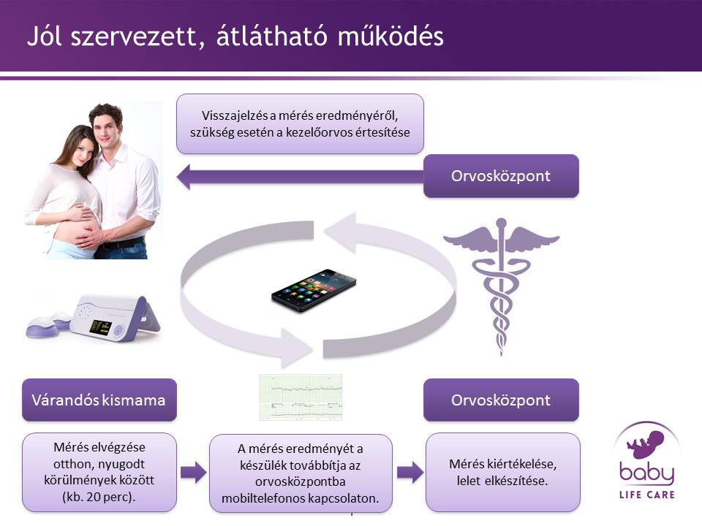

**Amennyiben szolgáltatásunk felkeltette érdeklődését, kérem jelezze, hogy személyesen egyeztethessünk egy esetleges együttműködésről. Megtisztelő válaszát várva, köszönettel:**

*Dr. Takács István*

ügyvezető

Egészségkártya Kft.

+36 20 204 9515